Læs mere på
https://faelleskommunalsundhed.dk/sygehuse-og-kommuner/
[Indsæt kommune logo]

TeleHjerte i Syd
Et tilbud, der kan hjælpe patienter med hjertesvigt til
en bedre hverdag

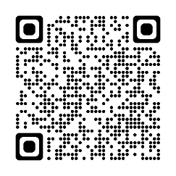

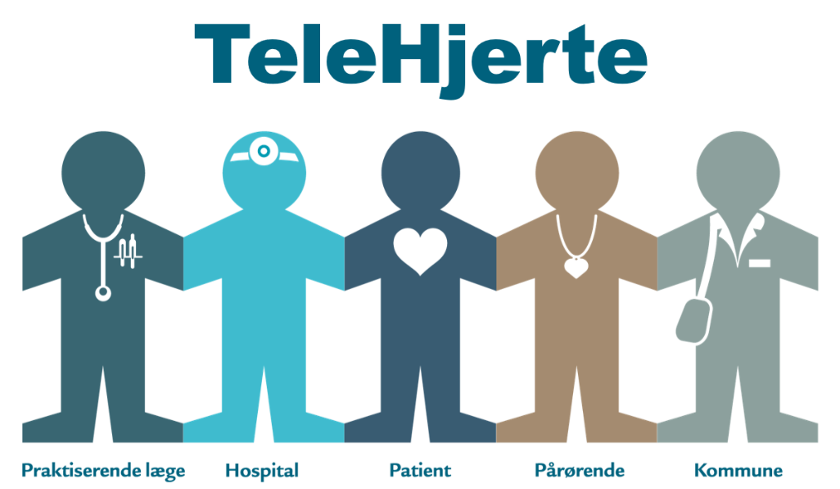

Information til hjertesvigtsklinikken

TeleHjerte er et nyt, nationalt telemedicinsk tilbud, som snart tilbydes patienter med hjertesvigt i hele landet. Tilbuddet er dog i en kort opstartsfase fra primo 2024 kun et tilbud til patienter bosat i Odense Kommune og Faaborg-Midtfyn Kommune.
Målgruppen er:
- Patienter med hjertesvigt i NYHA gruppe 2-4, som er diagnosticeret med klassisk hjertesvigt dvs. med EF på 40% eller lavere. Diagnosen hjertesvigt er stillet ved ekkokardiografi
- Patienten er i behandling eller motiveret for behandling. Patienten forventes på sigt at kunne forstå og handle på egne målte værdier evt. med støtte fra pårørende eller sundhedsfaglig medarbejder efter forudgående aftale
- Patienten har fast bopæl og tilknyttet almen praksis i Region Syddanmark
- Patienten har MitID, er interesseret i at deltage i forhold til det tekniske set-up og er i stand til at afgive informeret samtykke

Tilbuddets formål er at hjælpe hjertesvigtspatienter til et bedre liv med deres sygdom. Det skal bidrage til en større sygdomsforståelse, understøtte patientens sygdomsmestring, egenomsorg og handlekompetencer og derved øge tryghed og livskvalitet. Håbet er at forebygge og tidligt opspore forværring, hvilket potentielt kan reducere patientens behov for indlæggelser.
Tilbuddet skal ses som et supplement til den allerede eksisterende behandling/kontrol, som patienten får på sygehus eller i almen praksis.

Hvad består TeleHjerte-tilbuddet af?
Patienter, der takker ja til TeleHjerte, vil modtage en tablet og måleudstyr, der kan måle vægt, blodtryk og puls. Patienten vil ved udleveringen af udstyret blive grundigt oplært i brugen heraf.
Med måleudstyret skal patienten løbende lave målinger på sig selv og sende dem ind til en monitoreringsansvarlig i kommunen eller på hjertesvigtsklinikken, afhængig af hvor patienten er i forløbet. Herudover skal patienten løbende besvare sygdomsspecifikke spørgeskemaer efter behov. Data skal som udgangspunkt tjekkes 1-2 gange ugentligt ved forløb i kommunen. Ved forløb i hjertesvigtsklinikken bør data tjekkes hyppigere.
TeleHjerte er ikke et akuttilbud. Ved akut forværring kontaktes det akutte system fx 112 eller egen læge.

Hvad er lægen på hjertesvigtsklinikkens rolle?
Lægens rolle er at henvise patienter, som kan have gavn af tilbuddet. Når en patient modtager TeleHjerte vil behandlingsansvaret stadig ligge i enten almen praksis eller hos hjertesvigtklinikken, afhængigt af hvor patienten bliver fulgt med sin hjertesygdom. Lægens ansvar for og relation til patienten forbliver derfor den samme som hidtil. Men de data, der indsamles med TeleHjerte over tid, giver lægen et bedre grundlag for at behandle patienten.
Rent praktisk henviser lægen via REF01.
Udfyld henvisningen med overskriften Telemedicin Hjertesvigt:
- Patient har afgivet mundtligt samtykke til persondataudveksling ml. aktører
- Patient bedes kontaktes mhp. opstart af det telemedicinske forløb.
- Patient stamdata (cpr-nummer + telefonnummer)
- Kort sygehistorie herunder andre relevante sygdomme eller komorbiditet samt højde/vægt
- Oplysninger om patientens hjertesvigt (aktuel status):
  - Blodtryk og Puls-niveau
  - NYHA-klasse
  - EF-% (pumpefunktion)
  - Årsag til hjertesvigt
  - Hjerterytme
  - Pacemaker/ICD
- Oplysninger relevante for den telemedicinske opfølgning
  - Grænseværdier (Puls, blodtryk og vægt)
- Selvbehandlingsplan vedr. hjertesvigt (medicinsk)
- Evt. oplysninger om særlige indsatsområder, udfordringer eller behov
- Oplysning om hvem der er monitoreringsansvarlig (sygehus / kommune)

